|  |
| --- |
| **PRÉ-PROJETO 2023** |

|  |
| --- |
| NOME: Rafael Henrique Fagundes Nº23 |
| NOME: mateus kliemann Nº21 |
| TELEFONE (S) (45)99902 – 9734 (45) 99852-4457 |
| E-MAIL rafael.hellstrom@escola.pr.gov.br |
| CURSO desinvolvimento de sistemas |
| TURMA: 3​ ano |

**ALUNO(s) É OBRIGATÓRIO EM ANEXO AO PRÉ-PROJETO, NO MÍNIMO UMA TELA DE INTERFACE (TELA PRINCIPAL) JUNTO AO PROJETO.**



TITULO

|  |
| --- |
| Título do projeto: |

INTRODUÇÃO

|  |
| --- |
| Bem-vindo ao nosso site de agendamento para cabelo, onde a beleza se encontra com a conveniência. Oferecemos uma experiência única, permitindo que você agende serviços capilares personalizados de forma fácil. Nossa plataforma intuitiva conecta você a profissionais talentosos, prontos para proporcionar cortes modernos, colorações vibrantes e tratamentos revitalizantes. Descubra a praticidade de cuidar dos seus cabelos com apenas alguns cliques. Agende agora e deixe-nos realçar sua beleza natural, elevando sua confiança. Estamos aqui para tornar seu próximo compromisso de beleza uma experiência agradável e eficiente. |

HIPÓTESE / SOLUÇÃO

|  |
| --- |
| Hipótese:  Nossa hipótese é que a falta de praticidade e personalização nos serviços capilares pode ser uma barreira para muitas pessoas, levando à procrastinação ou à escolha de opções menos satisfatórias. Acreditamos que ao oferecer uma plataforma de agendamento intuitiva, combinada com profissionais talentosos, podemos resolver esse problema e proporcionar uma experiência de cuidado capilar mais eficiente e personalizada.  Solução:  Para abordar essa questão, desenvolvemos um site de agendamento para cabelo que simplifica o processo de marcação de serviços capilares. Nossa solução oferece uma interface amigável, permitindo que os usuários escolham entre uma variedade de serviços personalizados, agendem horários convenientes e se conectem diretamente a profissionais qualificados. Ao reunir praticidade e excelência, buscamos facilitar a vida dos clientes e proporcionar uma experiência de beleza que atenda às suas necessidades específicas. |

DISCIPLINAS ENVOLVIDAS

|  |
| --- |
| Descrição das três disciplinas.  Análise de projetos e sistemas:  Banco de dados:  Web design: |

OBJETIVO GERAL

|  |
| --- |
| Objetivo Geral:  O objetivo geral é otimizar a experiência de cuidado capilar, proporcionando praticidade e personalização por meio do nosso site de agendamento para cabelo.  Objetivos Específicos:  1. Desenvolver e manter uma plataforma online intuitiva para agendamento de serviços capilares.  2. Estabelecer parcerias com profissionais qualificados e salões de beleza reconhecidos.  3. Oferecer uma variedade de serviços capilares personalizados para atender às diferentes necessidades dos clientes.  4. Implementar um sistema de feedback para avaliação contínua da satisfação do cliente e aprimoramento dos serviços.  5. Promover a divulgação eficaz do site, aumentando a visibilidade e a acessibilidade para potenciais usuários.  6. Garantir a segurança e privacidade dos dados dos usuários durante o processo de agendamento.  Ao alcançar esses objetivos específicos, visamos criar uma solução abrangente que transforme positivamente a forma como as pessoas abordam e vivenciam os serviços capilares, combinando eficiência, personalização e satisfação do cliente. |

OBJETIVOS ESPECÍFICOS

|  |
| --- |
| 1. Desenvolver e manter uma plataforma online intuitiva para agendamento de serviços capilares:  - Contratar uma equipe de desenvolvimento web para criar uma interface amigável e funcional.  - Integrar recursos de busca, seleção de serviços e agendamento de horários de maneira intuitiva.  - Realizar testes de usabilidade para garantir a eficiência e a facilidade de navegação.  2. Estabelecer parcerias com profissionais qualificados e salões de beleza reconhecidos:  - Identificar e contatar profissionais experientes e salões renomados para parcerias.  - Negociar termos de colaboração, incluindo taxas, disponibilidade e padrões de qualidade.  - Garantir que os profissionais parceiros estejam devidamente credenciados e atendam aos padrões exigidos.  3. Oferecer uma variedade de serviços capilares personalizados para atender às diferentes necessidades dos clientes:  - Criar um catálogo abrangente de serviços, incluindo cortes, colorações, tratamentos e estilos variados.  - Personalizar opções adicionais para atender às preferências individuais dos clientes.  - Manter atualizações regulares no catálogo, incorporando novas tendências e demandas do mercado.  4. Implementar um sistema de feedback para avaliação contínua da satisfação do cliente e aprimoramento dos serviços:  - Introduzir um sistema de avaliação e comentários após cada serviço realizado.  - Analisar regularmente os feedbacks recebidos para identificar áreas de melhoria.  - Implementar mudanças e atualizações com base nas sugestões dos clientes.  5. Promover a divulgação eficaz do site, aumentando a visibilidade e a acessibilidade para potenciais usuários:  - Desenvolver estratégias de marketing online, incluindo campanhas em redes sociais e anúncios pagos.  - Colaborar com influenciadores e profissionais do setor para ampliar a divulgação.  - Otimizar o site para motores de busca (SEO) para aumentar a visibilidade orgânica.  6. Garantir a segurança e privacidade dos dados dos usuários durante o processo de agendamento:  - Implementar medidas de segurança robustas, como criptografia de dados e certificados SSL.  - Cumprir regulamentações de proteção de dados e privacidade.  - Educar os usuários sobre práticas seguras e transparentes em relação aos seus dados pessoais. |

PROCEDIMENTOS METODOLÓGICOS

|  |
| --- |
| 1. **Revisão Bibliográfica:**  - Realizar uma revisão extensiva de literatura sobre as tendências atuais no setor de beleza e cuidados capilares.  - Analisar estudos relacionados a plataformas de agendamento online, identificando melhores práticas e desafios.  2. **Pesquisas de Mercado:**  - Conduzir pesquisas de mercado para compreender as preferências e necessidades dos consumidores no segmento de cuidados capilares.  - Avaliar concorrentes e identificar lacunas no mercado que possam ser exploradas pela plataforma.  3. **Entrevistas com Profissionais do Setor:**  - Entrevistar cabeleireiros, coloristas e outros profissionais para compreender suas perspectivas sobre as demandas dos clientes e as oportunidades de melhoria nos serviços.  4. **Consulta a Especialistas em Desenvolvimento Web:**  - Consultar desenvolvedores web especializados em interfaces intuitivas e experiência do usuário para orientar o desenvolvimento da plataforma.  5. **Negociações com Profissionais Parceiros:**  - Conduzir reuniões de negociação com cabeleireiros e salões para estabelecer parcerias sólidas, garantindo alinhamento de interesses e qualidade de serviços.  6. **Testes Pilotos:**  - Realizar testes pilotos da plataforma com um grupo seleto de usuários para identificar possíveis problemas e coletar feedback inicial.  7. **Análise de Dados de Feedback:**  - Utilizar ferramentas de análise de dados para examinar feedbacks dos usuários, identificar padrões e áreas de melhoria.  8. **Implementação de Estratégias de Marketing:**  - Desenvolver e implementar estratégias de marketing digital, monitorando o desempenho das campanhas e ajustando conforme necessário.  9. **Auditoria de Segurança:**  - Conduzir auditorias regulares de segurança da plataforma, garantindo que os padrões de proteção de dados estejam sempre em conformidade.  10. **Avaliação Contínua:**  - Estabelecer mecanismos de avaliação contínua de todos os processos, desde o agendamento até a execução dos serviços, para garantir a manutenção da qualidade e eficiência.   * Pesquisa Bibliográfica * Pesquisa de campo * Entrevista * Levantamento das necessidades |

BIBLIOGRAFIA

|  |
| --- |
| Listar os principais LIVROS a serem pesquisados. (Mínimo 03 Bibliografias para cada disciplina, preferencialmente da biblioteca do CEEP)  Usar artigos:  Google Acadêmico [Portal da CAPES](https://www.unit.br/blog/melhores-sites-para-pesquisa-academica" \l "portal) [SciELO](https://www.unit.br/blog/melhores-sites-para-pesquisa-academica" \l "scielo) [Academia.Edu](https://www.unit.br/blog/melhores-sites-para-pesquisa-academica" \l "academia) [BDTD](https://www.unit.br/blog/melhores-sites-para-pesquisa-academica" \l "bdtd) [Science.gov](https://www.unit.br/blog/melhores-sites-para-pesquisa-academica" \l "science) [Eric](https://www.unit.br/blog/melhores-sites-para-pesquisa-academica" \l "eric) [E-Journals](https://www.unit.br/blog/melhores-sites-para-pesquisa-academica" \l "e-journals) [Redalyc](https://www.unit.br/blog/melhores-sites-para-pesquisa-academica" \l "redalyc) |

CRONOGRAMA DE ATIVIDADES

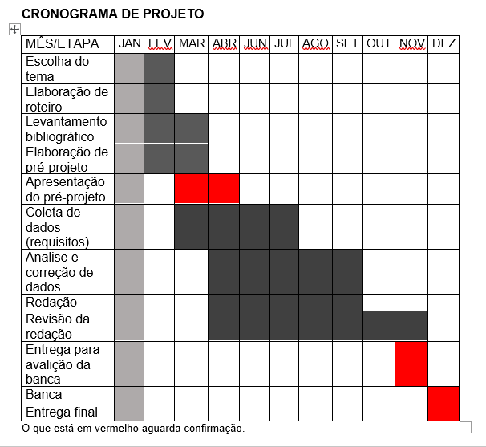

|  |  |  |
| --- | --- | --- |
| **Autorizado** | **Professor(a)** | **Data** |
| Análise de projetos e sistemas:  Banco de dados:  Web design: | **Aparecida** |  |